Cierre de la planta del mayor fabricante mundial de maquinaria de construcción
La operadora de reutilización industrial Surplex gana la licitación para comercializar la totalidad de los activos fijos en Gosselies, Bélgica.

Después de que el mayor fabricante de maquinaria de construcción del mundo cerrara su planta en Gosselies (Bélgica) en otoño de 2017, el gobierno regional valón se esforzó para garantizar la continuidad del uso de las instalaciones de la fábrica. Desde entonces, se han ido llevando a cabo conversaciones con inversores de todo el mundo, incluyendo un fabricante chino de coches eléctricos. Ahora es importante hacer un uso óptimo de los extensos activos fijos y limpiar rápidamente las instalaciones de la fábrica para entregarlas al nuevo inversor en un estado impecable.

Recientemente se encargó esta tarea a la empresa Surplex GmbH de Düsseldorf, que pudo imponerse ante conocidos competidores en un largo proceso de licitación. Se adjudicó el contrato a Surplex porque la empresa presentó la mejor oferta de todos los usuarios industriales involucrados y pudo aportar pruebas referenciales de numerosos proyectos importantes llevados a cabo en toda Europa.

Ahora miles de artículos tienen que ser limpiados, fotografiados, catalogados y descritos en 16 idiomas: desde herramientas manuales hasta puente-grúas, pasando también por tornos verticales pesados. Desde septiembre de 2019, el sitio web de Surplex ofrece líneas de tallado de engranajes de alta calidad en venta directa. En octubre de 2019 comenzaron una serie de subastas en línea que continuarán hasta la segunda mitad de 2020. La gama de productos incluye tornos verticales de alta calidad, centros de mecanizado CNC, talladoras de engranajes y rectificadoras de renombrados fabricantes. Después de la venta, Surplex organiza el desmontaje y el transporte de las máquinas y se encarga de los trámites de aduanas en caso de venta a países no pertenecientes a la UE. El despeje de las naves de la fábrica se completará a principios de 2021.

Resumen:
Gosselies (Bélgica) - La operadora de reutilización industrial Surplex gana la licitación y se responsabiliza del cierre completo de la planta del mayor fabricante de maquinaria de construcción del mundo. Varios miles de artículos se ofrecen en venta directa en www.surplex.com/es o se subastan en línea, incluyendo líneas de tallado de engranajes de alta calidad. El proceso de despeje de la planta se completará a principios de 2021.

Pie de foto:
Un gran desafío: cierre de la planta en Gosselies, Bélgica

Sobre Surplex:
Surplex es uno de los principales portales europeos de subastas industriales que comercia con maquinaria y equipos industriales de ocasión en todo el mundo. La plataforma de subastas surplex.com, disponible en 16 idiomas, registra unos 50 millones de visitas al año. Más de 55.000 productos industriales se venden anualmente en más de 500 subastas en línea. La empresa tiene su sede en Düsseldorf, Alemania, y cuenta con oficinas en once países europeos. Más de 200 empleados de 24 países generan un volumen de negocios anual de aproximadamente 100 millones de euros.

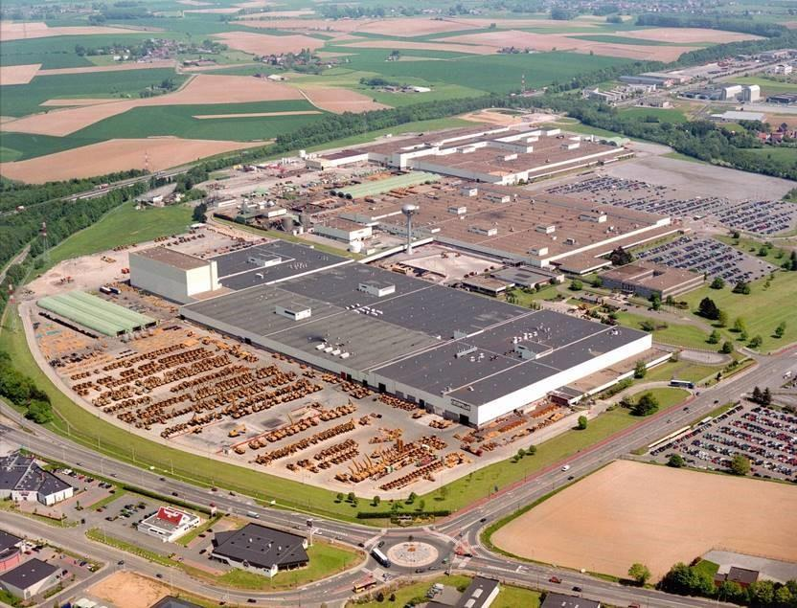
Zona de la planta en Gosselies, Bélgica

